OIP-N40E 橋接器

使用手冊-繁體中文



[重要]
最新版本之快速操作手冊、各國語系的使用手冊、軟體、驅動程式等，請至Lumens網站下載
https://www.MyLumens.com/support

目 錄
第 1 章 配件清單 2
第 2 章 產品安裝 3
2.1 I/O 介面 3
2.2 產品安裝 3
2.3 燈號顯示說明 4
第 3 章 產品操作 5
3.1 透過機身按鈕操作 5
3.2 透過網頁操作 5
第 4 章 產品應用與連接 6
4.1 HDMI訊源傳輸網路 6
4.2 USB 網路攝像機延伸 (OIP-N40E/ OIP-N60D 需搭配使用) 6
第 5 章 螢幕選單 8
5.1 OIP-N40E 8
第 6 章 網頁介面 9
6.1 連接網路 9
6.2 登入網頁 9
6.3 網頁選單說明 10
第7章 常見問題排除 23
第八章 安全指示 24
版 權 資 訊 26

- 配件清單

OIP 橋接器 |  | USB 2.0 連接線(1.8M)  (Type A Type C) |  | 鎖固板金 ( x2 )
 |  | 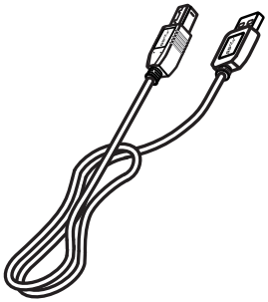 |  | 
M3 鈑金螺絲 ( 4x4 )


- 產品安裝
  - I/O 介面
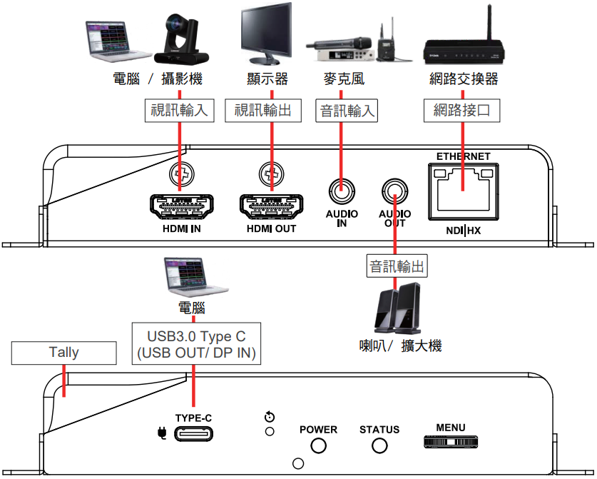
 當使用USB線連接OIP裝置時，線材須具備USB 3.1 Gen2 (10Gbps)規格
  - 產品安裝
▪ 搭配配件鈑金
1.將配件鈑金以螺絲(M3 x 4)鎖固於OIP 橋接器兩側鎖孔 | 2.依場域空間，將鈑金及OIP-N40E安裝於桌面或機櫃
  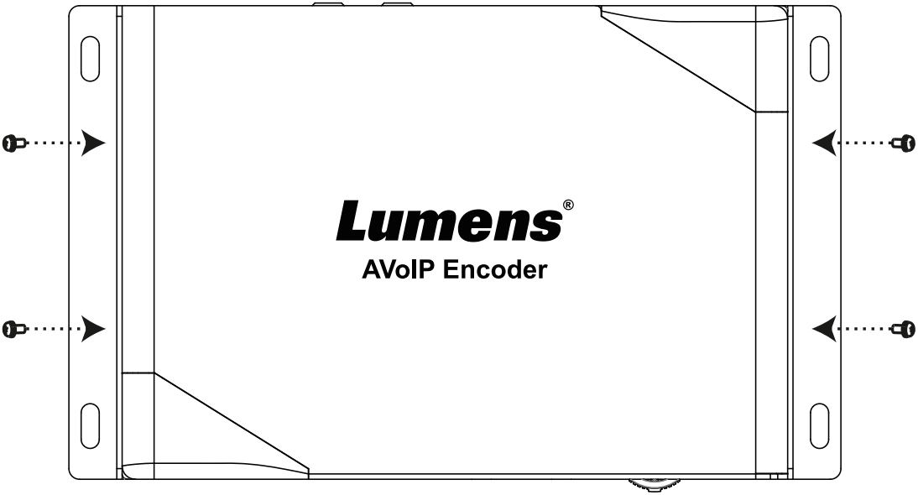 | 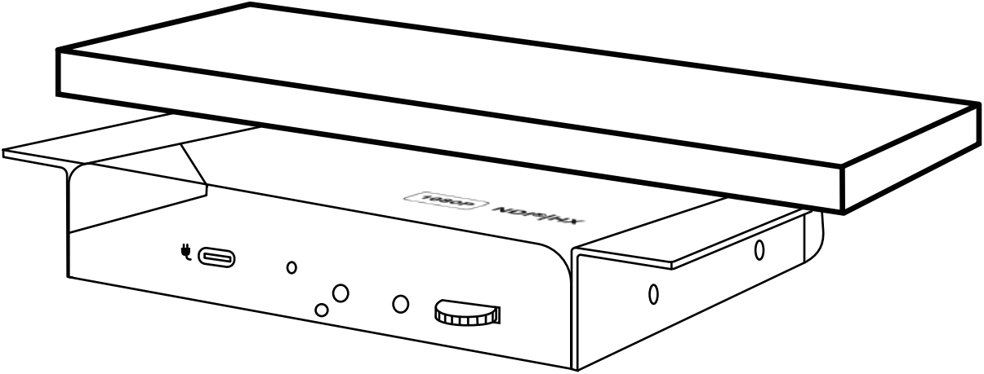
▪ 搭配腳架
OIP-N40E側邊三腳架鎖孔，可安裝於標準規格1/4”-20 UNC的雲台三腳架上
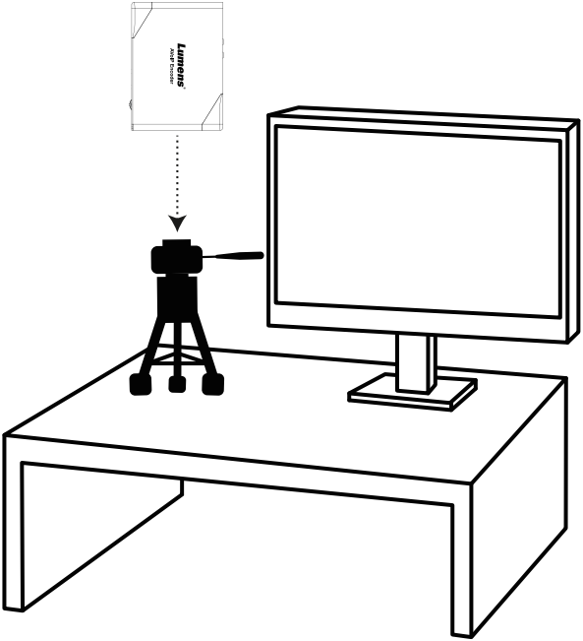
  - 燈號顯示說明
電源狀態 | Tally 狀態 | Power | Standby | Tally
開機中(初始化) | - | 紅燈 | - | 紅/綠燈 閃爍
使用中 | 有信號 | 紅燈 | 綠燈 | -
使用中 | 無信號 | 紅燈 | 綠燈 | -
使用中 | Preview | 紅燈 | 綠燈 | 綠燈
使用中 | Program | 紅燈 | 綠燈 | 紅燈

- 產品操作

  - 透過機身按鈕操作
HDMI OUT連接顯示器，按壓 Menu轉盤，進入OSD選單 透過 Menu轉盤，可進行選單移動及參數調整
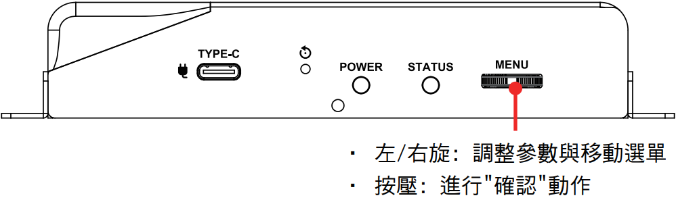

  - 透過網頁操作
(1) 確認IP位址
參考 透過機身操作方式，於Status確認IP位址 (若OIP-N40E直連電腦，預設IP為192.168.100.100，需手動將電腦IP位址 設定於同一網段)
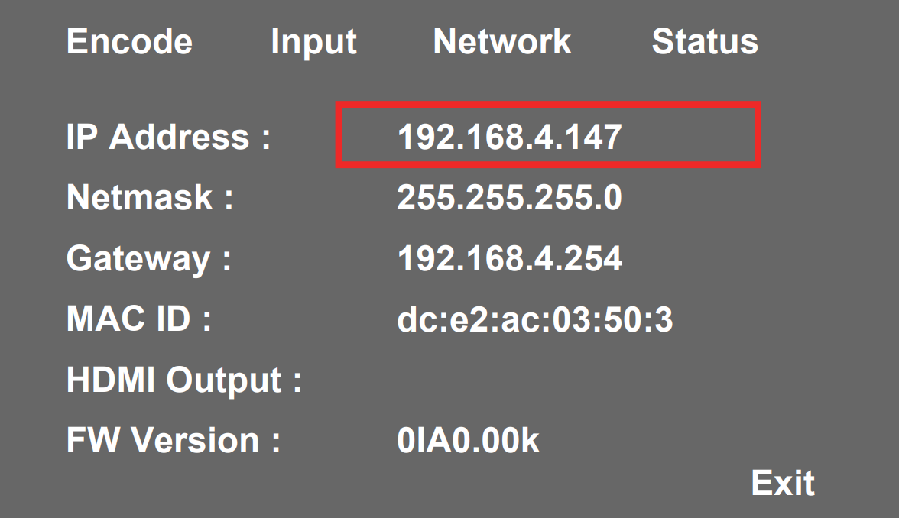
(2) 開啟瀏覽器輸入 IP位置，如192.168.4.147，即可進入登入介面。

(3) 請輸入帳號/密碼登入

- 產品應用與連接
  - HDMI訊源傳輸網路
OIP-N40E可將HDMI訊源傳輸至IP設備
注意: 當使用USB線連接OIP裝置時，線材須具備USB 3.1 Gen2 (10Gbps)規格
(1) 連接方式
▪ 使用HDMI或USB-C螢幕傳輸線材，將訊源裝置連接於OIP-N40E HDMI或USB-C輸入埠
▪ 使用網路線將OIP-N40E及電腦連接至網路交換器
▪ 使用HDMI線材連接OIP-N40E HDMI OUT 至顯示器
▪ HDMI訊源連接至OIP-N40E HDMI IN，能將訊源擷取同步至顯示器 (Pass-through)
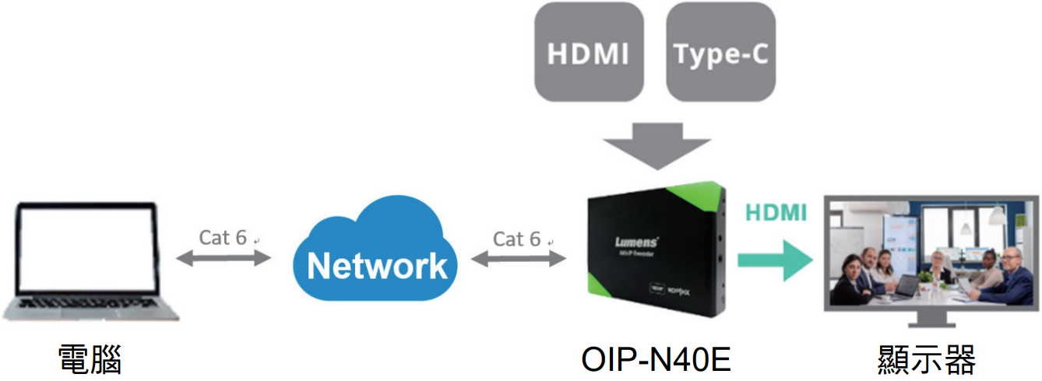
(2) 網頁設定
[Stream] > [Source] 選擇輸出訊源 > Stream Type設定串流類型 > [Apply] 套用
(3) 串流輸出
開啟串流媒體平台，如VLC、OBS、NDI Studio Monitor等軟體 進行串流輸出
  - USB 網路攝像機延伸 (OIP-N40E/ OIP-N60D 需搭配使用)
OIP橋接器搭配使用時，可通過網路延伸 USB 攝像機的使用範圍，以提高安裝靈活性。
注意: 當使用USB線連接OIP裝置時，線材須具備USB 3.1 Gen2 (10Gbps)規格

- 連接方式
▪ 將OIP 橋接器連接至區域網路
▪ 使用USB-A線材，將USB攝像機連接至OIP-N60D
▪ 使用HDMI線材，將顯示器連接至OIP-N60D
▪ 使用USB-C螢幕傳輸線材，將電腦連接至OIP-N40E
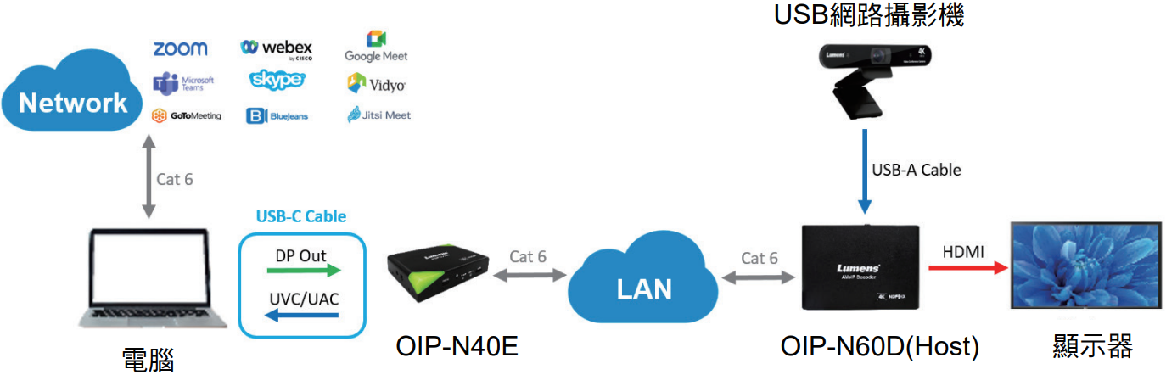

▪ 電腦可以透過USB-C連接OIP-N40E使用USB網路攝像機
▪ 電腦可以透過USB-C連接OIP-N40E將影像投射到電視上

- OIP-N60D網頁設定
[System] > [Output]，開啟 USB Extender
- OIP-N40E網頁設定
▪ [System] > [Output] > Extender Source List
▪ [Search new Source] > 點擊 [Available] 選擇 OIP-N60D > 連線顯示Connected
- USB 攝像機畫面輸出
▪ 開啟視訊軟體，如Skype, Zoom, Microsoft Teams等軟體
▪ 選擇視訊來源，即可輸出USB 攝像機畫面
視訊來源名稱: 依USB 攝像機名稱選擇
- 螢幕選單
透過機身按鈕[MENU]，叫出螢幕選單；預設值用底線粗體表示。

  - OIP-N40E
第一層  主項次 | 第二層  次項次 | 第三層  調整值 | 功能說明
Encode | Stream Type | NDI HX/ RTSP / RTMP / RTMPS | 選擇串流類型
Input | HDMI-in From | Auto / HDMI/ DP | 選擇HDMI-in來源
Network | IP Mode | Static/ DHCP/ Auto | 動態主機設定
Network | IP位址(IP Address) | 192.168.100.100 | 當設定為Static時可設定
Network | 子網路遮罩(Netmask) | 255.255.255.0 | 當設定為Static時可設定
Network | 閘道器(Gateway) | 192.168.100.254 | 當設定為Static時可設定
Status | - | - | 顯示目前機台狀態

- 網頁介面
  - 連接網路
常用之網路連接方式有兩種，如下所示
  - 通過交換機或路由器連接
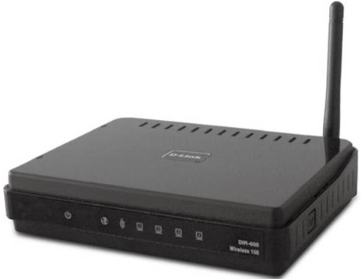
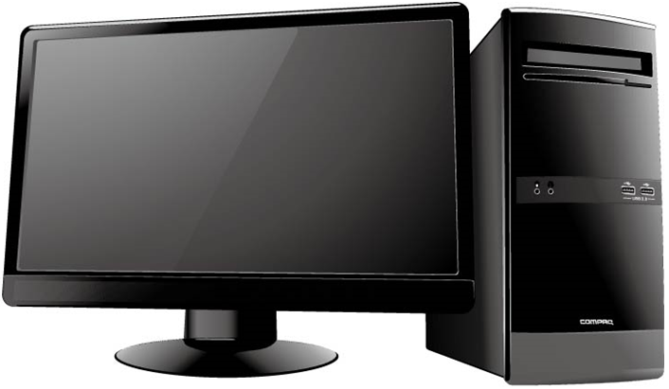
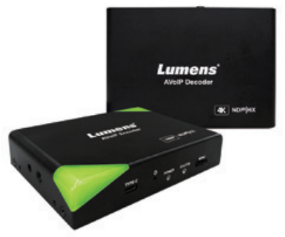
網路線
網路線

交換機或路由器
電腦
OIP 橋接器

2. 通過網路線直接連接，需修改鍵盤/ 電腦IP位址且設定相同網段
網路線

OIP 橋接器
電腦

  - 登入網頁
  - 開啟瀏覽器，在網址列輸入OIP-N的IP位址
例：http://192.168.4.147
  - 輸入管理者帳號及密碼
初次登入請參考6.3.8 系統- 使用者 修改預設密碼
Lumens OIP 橋接器
- 帳號：admin
- 密碼：9999(預設)

  - 網頁選單說明
    - Dashboard
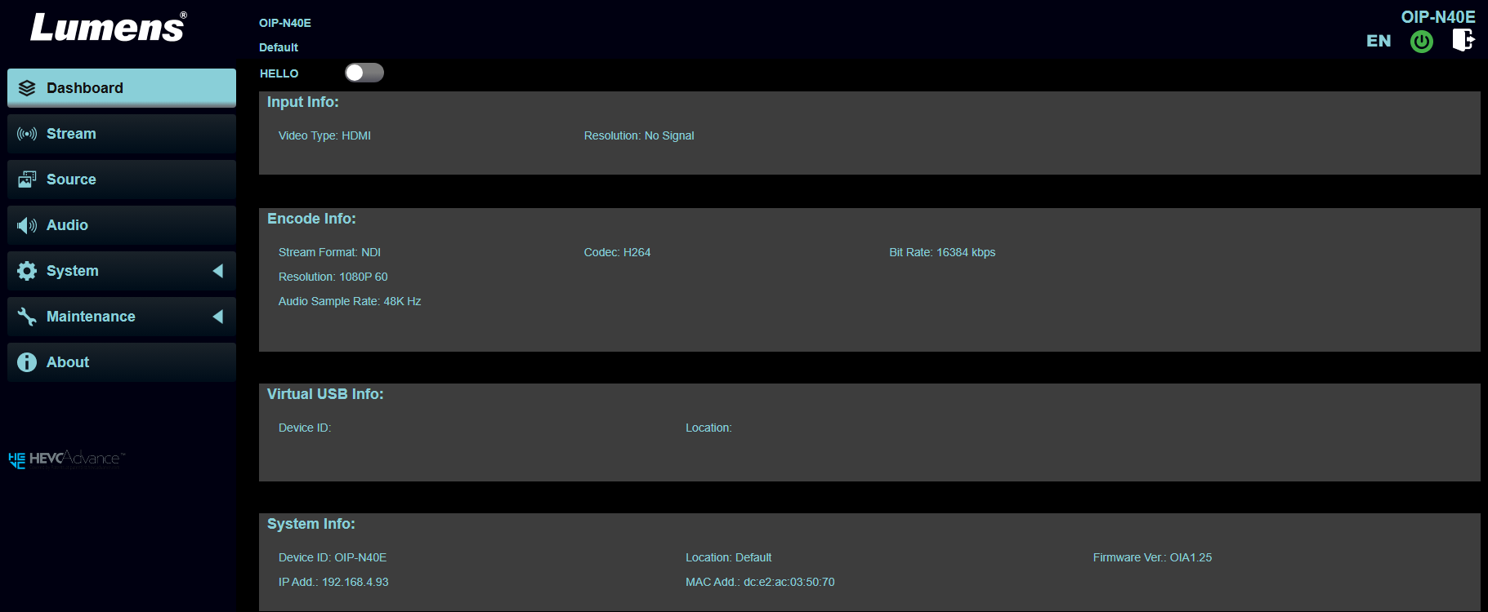
功能說明
顯示輸出/入、編/解碼及系統相關資訊
HELLO: 點選後，機身上的指示燈將持續閃爍1分鐘，時間到後停止閃爍

    - 串流
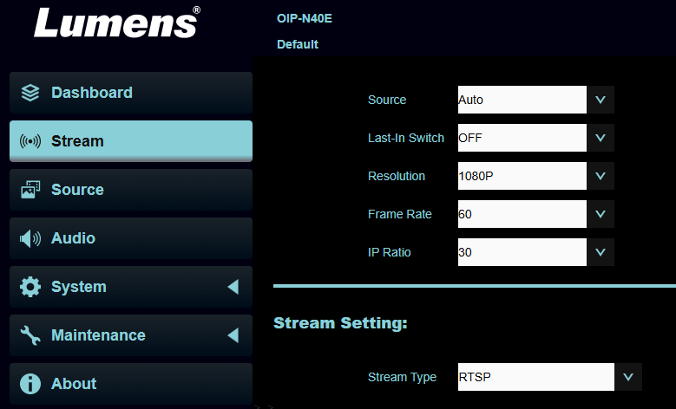
1
2
3
4
5
6
No | 項目 | 說明
1 | 訊號來源 | Auto / HDMI / DP
2 | 預設備援來源 | 指定標準來源，於其他來源斷訊時自動接管輸出  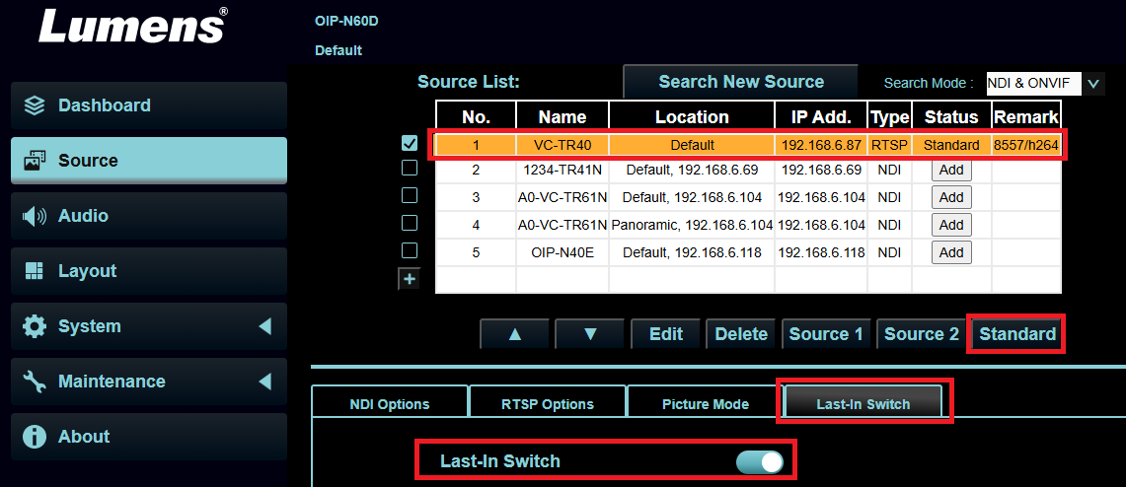  此功能需於OIP-N60D UI介面上指定一台 OIP-N40E 作為標準來源（Standard Source）；  當 OIP-N60D 接收的其他來源訊號中斷時，系統將自動切換至該標準來源作為輸入訊號，避免因來源斷訊造成輸出中斷。
3 | 解析度 | 1080P / 720P
4 | 幀率 | 60 / 59.94 /50 /30 / 29.97 / 25
5 | IP率 | 10 / 15 / 20 / 25 / 30 / 60
6 | Stream類型 | NDI HX / RTSP / RTMP / RTMPS / Dante AV-H (啟動Dante 後)
6.1 | NDI HX | 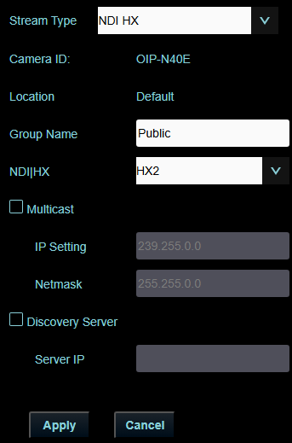  ▪ 攝像機 ID/位置: 根據系統輸出設定顯示  ▪ Group Name: 可在此更改內容並透過NDI Tool的Access Manager-Receive設定  ▪ NDI|HX: 支援HX2/HX3  ▪ Multicast: 開啟 / 關閉  當線上同時串流人數達4人以上時，建議開啟Multicast  ▪ Discovery Server: Discovery service. 輸入Server的IP地址
6.2 | RTSP/ RTSPS | 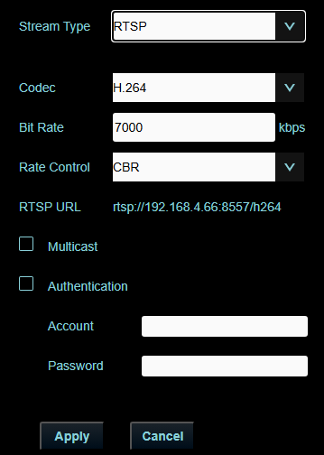  ▪ Codec:編碼格式 H.264/HEVC  RTMP/ RTMPS 只支援 H.264  ▪ Bit Rate: 設定碼率範圍 2,000 ~ 20,000 kbps  ▪ Rate Control: 碼率控制CBR/VBR  ▪ RTSP URL:透過RTSP URL輸出當前的OIP-N40E畫面  ▪ Multicast: 開啟關閉 Multicast  當線上同時串流人數達4人以上時，建議開啟Multicast.  ▪ Authentication: 認證開啟 / 關閉  帳號與密碼等同進入網頁時所輸入的內容 參考 6.3.8系統- 使用者以新增或修改帳號資訊
6.3 | RTMP/RTMPS | 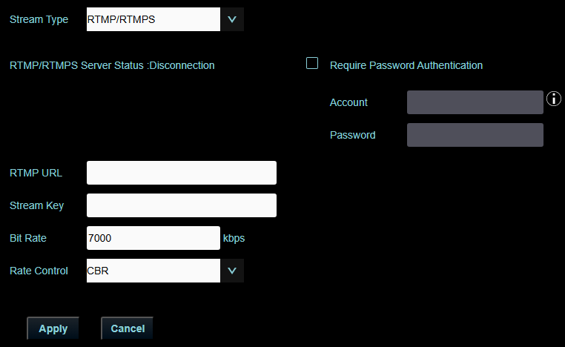  ▪ RTMP URL: 輸入目的地URL  ▪ Stream Key: 輸入目的地Stream Key  ▪Bit Rate: 設定碼率範圍 2,000 ~ 20,000 kbps  ▪Rate Control: 選擇CBR / VBR  ▪ Required Password Authentication: 開啟 / 關閉 帳號密碼認證
6.4 | Dante AV-H | 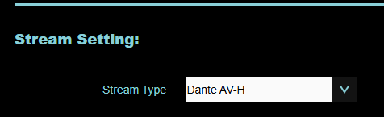  選擇以開啟Dante功能 (啟動Dante 後)

6.3.3 來源
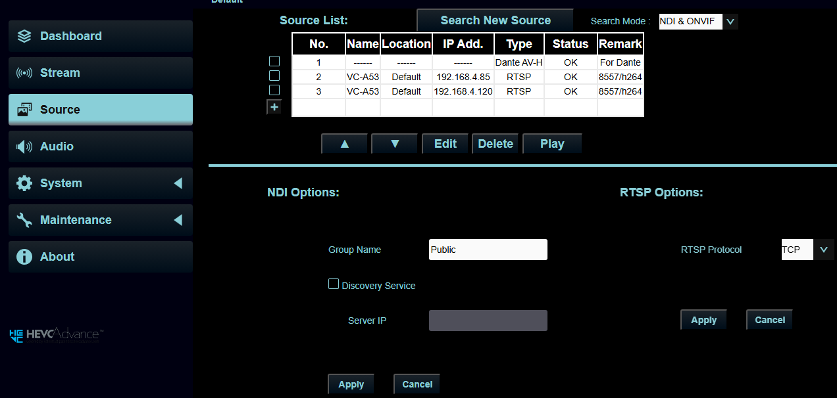
1
2
3
4

5

6

7

No | 項目 | 說明
1 | Search New Source | 點擊搜尋同網段設備並顯示於清單
2 | +Add | 手動新增設備
3 | Search Mode | 來源篩選: NDI或ONVIF / 只有NDI / 只有ONVIF
4 | Play | 勾選設備，點擊此鍵進行播放
5 | Group Name | 可於此修改群組名稱，搭配 NDI Tool 中 Access Manager- Receive 中設定
6 | Discovery Service | 勾選輸入伺服器IP位址
7 | RTSP Options | 選擇TCP或UDP
Dante controller (Dante 啟用機適用)
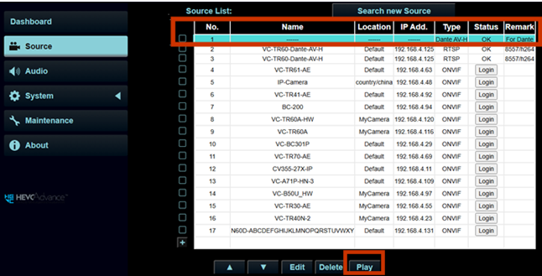
若欲使本機在啟用 Dante 功能後，能被 Dante Controller 正確辨識，請依照以下步驟操作：
1. 登入 Web GUI。
2. 於左側功能選單點選 「Source」 設定頁。
3. 選擇串流類型為 「Dante AV-H」 作為來源。
4. 點擊 「Play」 鍵啟動串流。
注意：如未執行上述「Play」動作，裝置將無法被 Dante Controller 正確偵測。
6.3.4 音訊
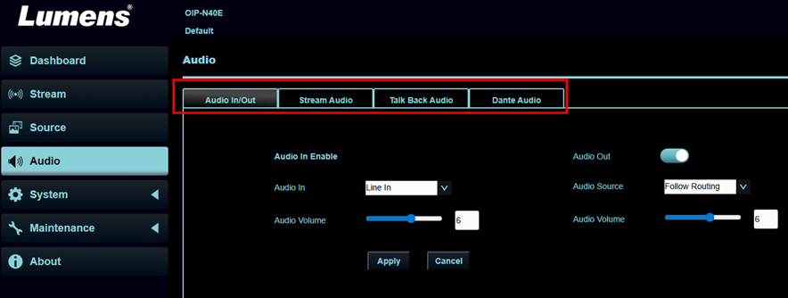
No | 項目 | 說明
1 | Audio In / Out | 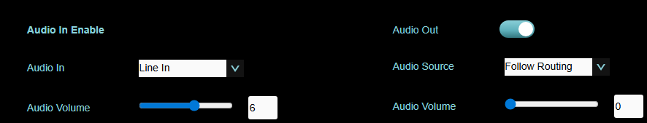  ▪ Audio In: 選擇 Line in or Mic in  ▪ Audio Out: 開啟或關閉3.5mm孔的音訊輸出  機身上3.5mm的孔可連接像是耳機或喇叭的裝置  ▪ Audio Out Source:  - Follow Stream: 輸出Source頁面中連接裝置的音訊  - Follow Routing: 輸出來自OIP-N60D的Audio in的聲音  - Follow Dante: 輸出透過Dante Controller連接的Dante裝置的聲音 (Dante  啟用後)  ▪ Audio Volume: 音量0~10
2 | Stream Audio Enable | 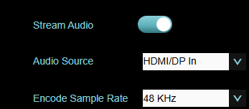  ▪ Stream Audio: 開啟或關閉Stream聲音  ▪ Audio Source:  - HDMI / DP: 輸出透過HDMI IN或是DP連接的裝置的聲音  - Audio in: 輸出透過3.5mm孔連接的裝置的聲音  - USB Audio: 輸出透過USB所連接的裝置(如筆電)的聲音  ▪ Encode Sample Rate: 編碼率48KHz  音訊輸出 Stream 種類  選擇不同的協議進行聲音輸出  1. NDI HX  2. RTSP  3. Dante AV-H (Dante 啟用後)  4. RTMP / RTMPS  上面從Stream Audio頁面所選擇的音訊來源， 將透過這邊選擇的協議輸出  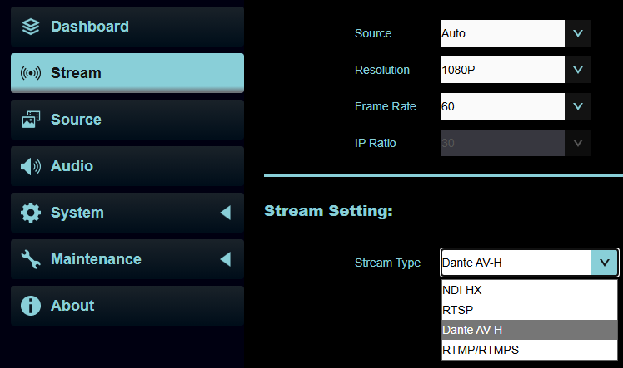
3 | Talk Back audio | 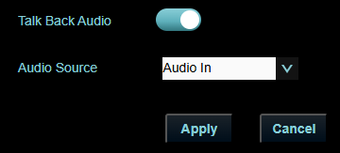  ▪ Talk Back Audio: 開啟或關閉  透過Lumens Routing Switcher軟體將OIP-N40E與N60D連接後，聲音便可在OIP-N40E與OIP-N60D間傳輸  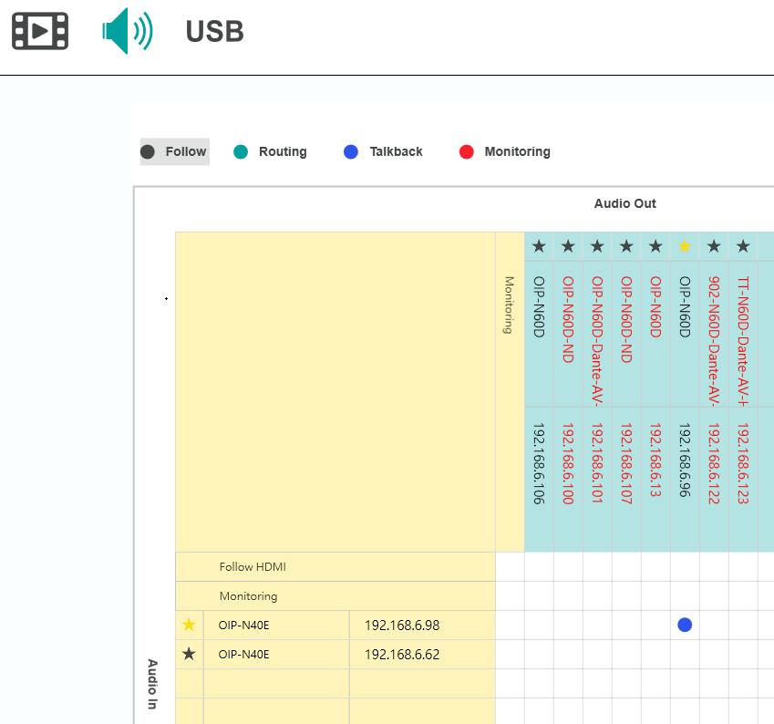  ▪ Audio Source:  - Audio in: 輸出透過3.5mm孔連接的裝置的聲音  - USB Audio: 輸出透過USB所連接的裝置(如筆電)的聲音
4 | Dante Audio  (啟動Dante 後使用) | 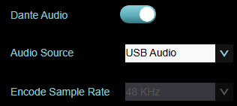  ▪ Dante Audio: 開啟或關閉  ▪ Audio Source:  - HDMI / DP: 輸出透過HDMI IN或是DP連接的裝置的聲音  - Audio in: 輸出透過3.5mm孔連接的裝置的聲音  - USB Audio: 輸出透過USB所連接的裝置(如筆電)的聲音  ▪ Encode Sample Rate: 編碼率48KHz
6.3.5 系統- 輸出
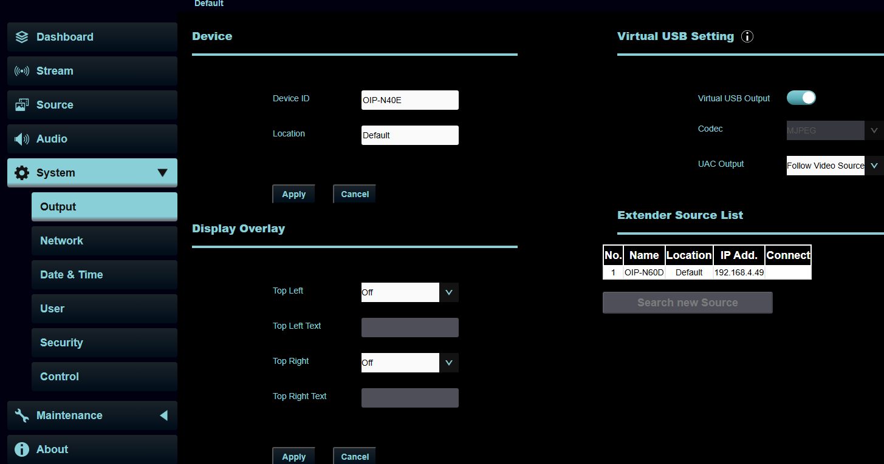
1
2
3
4
No | 項目 | 說明
1 | Device ID/ Location | 設備名稱/ 位置  ▪ 名稱限制1-12字元  ▪ 位置限制1-11字元  ▪ 字元請使用英文大小寫字母或數字鍵，“/”與”空白”等特殊符號將無法使用  修改此欄位會同步修改Onvif 設備名稱/ 位置
2 | Display Overlay | 設定 "日期時間" 或 "自定義內容" 的顯示位置應於輸出畫面的左上或是右上角
3 | Virtual USB Setting | Virtual USB output: 開啟 / 關閉  Codec: MJPEG編碼  UAC Output: 關閉 / Follow Video / Follow Dante / Follow Routing
4 | Extender Source List | 顯示網路中的可延伸訊源設備

6.3.6系統 – 網路
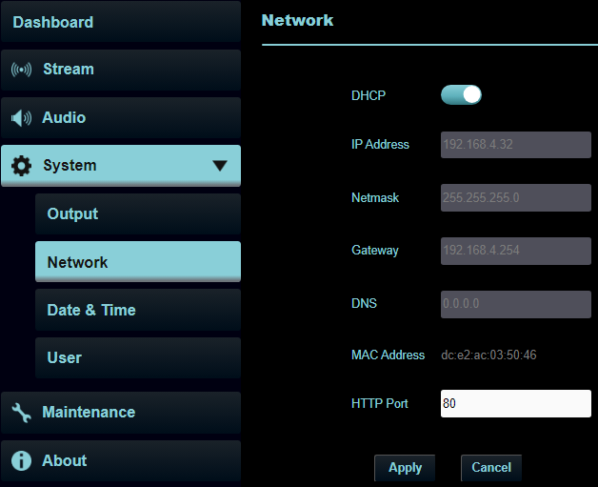
1
2
No | 項目 | 說明
1 | DHCP | OIP橋接器網路設定。當DHCP功能關閉時，可進行修改設定
2 | HTTP Port | 設定HTTP通訊埠，預設為Port 80
6.3.7 系統 - 日期&時間
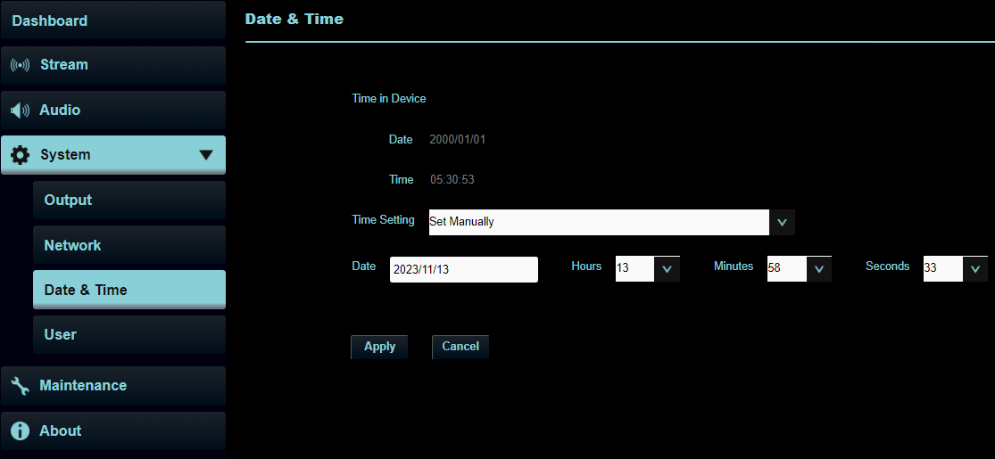
功能說明
顯示當前設備/電腦日期與時間，可設定顯示格式及同步方式
當[時間設定] 選擇手動設定時，可自訂日期與時間
6.3.8系統- 使用者
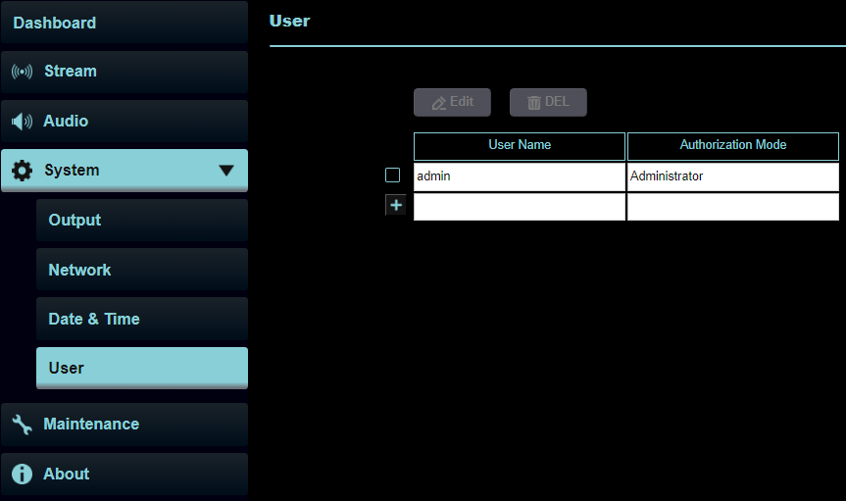
功能說明
新增/ 修改/刪除使用者帳戶
- 帳號密碼支援4~32字元
- 字元請使用英文大小寫字母或數字鍵混合，特殊符號或底線將無法使用
- 授權方式: 設定新增使用者的管理權限
使用者種類 | 管理者 (Admin) | 觀看者 (Viewer)
觀看 | V | V
設定/ 帳號管理 | V | X
※執行恢復預設值(Factory Reset)會清除使用者資料
6.3.9系統 – 安全協議
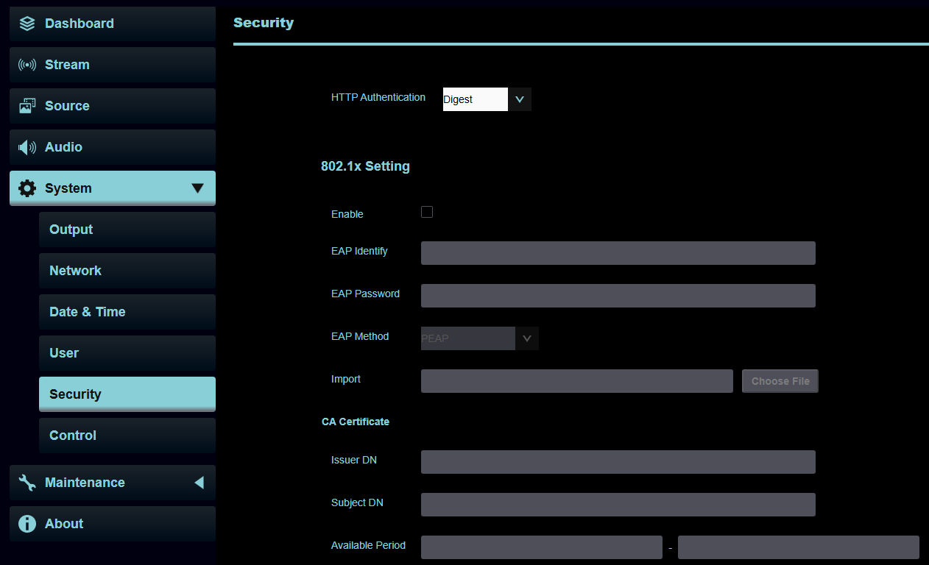
說明
HTTP Authentication: 選擇Digest / Basic / 關閉
802.1x Setting: 開啟 / 關閉
6.3.11 系統 – 設定
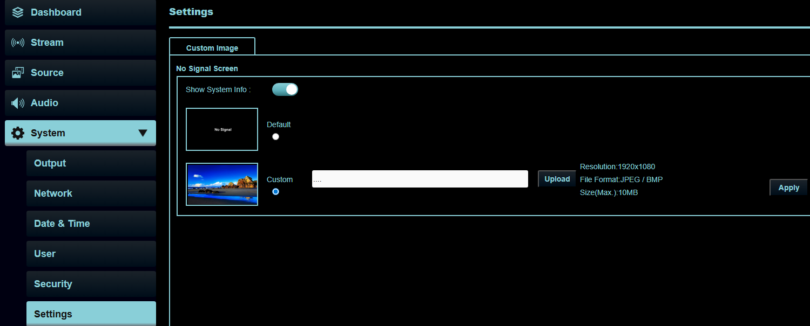
說明
使用者可以上傳圖片(JPEG / BMP) 以做為當沒有偵測到訊源時的畫面背景
點選 […] 選擇圖片，並點選上傳，最後套用

System Information: 開啟此選項後，OI-N60DP的IP地址與版本資訊便可顯示在螢幕上

6.3.12 維護 – 更新
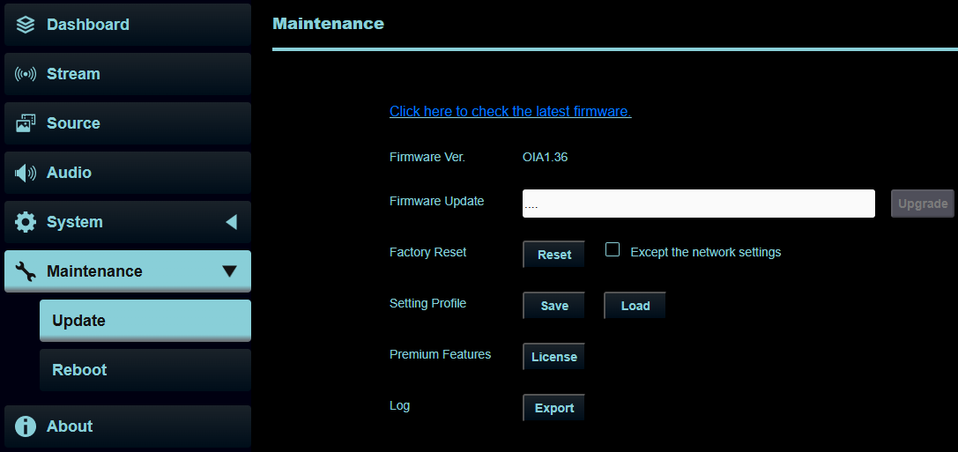
1
2
3
4
5
6

序列 | 項目 | 功能說明
1 | Firmware link | 點擊網頁連結前往Lumens的網站，以查詢最新的韌體版本
2 | Firmware Update | 選擇下載好的韌體檔案後，按Upgrade進行更新  更新約花費2~3分鐘  在韌體更新期間，請勿操作或關閉裝置電源，以避免更新失敗
3 | Factory Reset | 將所有設定回復到出廠預設值
4 | Setting Profile | 可儲存或讀取設定檔以方便資料移轉
5 | Premium Features | 進階功能，可以透過授權啟用功能
6 | Log | 匯出記載著最近期間活動紀錄的的Log檔案

6.3.12 維護 – 重啟
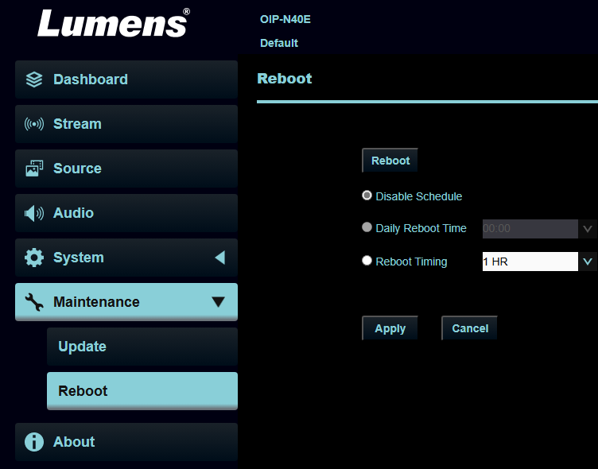
1
2
序列 | 項目 | 功能說明
1 | Reboot | 點擊按鈕後重啟機台
2 | Schedule Reboot | Disable Schedule: 關閉定時重啟功能  Daily Reboot Time: 設定機台在何時重啟 (此選項只有當日期時間設定頁面裡的SNTP被開啟時才能被啟用)  Reboot Timing: 設定機器循環重啟的間隔 1~24小時

6.3.13關於
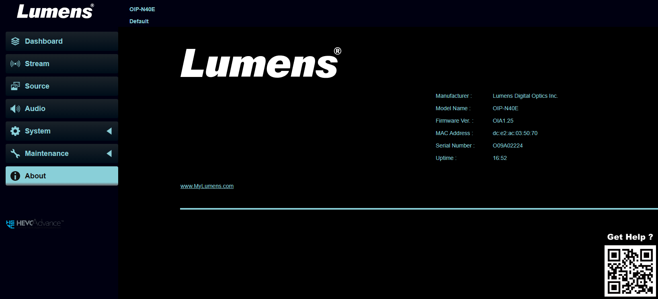
功能說明
顯示韌體版本資訊，序號以及其他產品相關資訊
若需要技術支援，請掃描右下角的QR code以連繫Lumens相關人員

第7章 常見問題排除
本章說明使用OIP 橋接器時常遭遇的問題，提供建議解決方案，仍無法解決問題時，請洽經銷商或服務中心。
編號 | 問題 | 解決方法
 | OIP-N40E無法顯示訊源畫面 | - 確認線材完整連接，請參考 第4章 產品應用與連接  - 確認輸入的訊源解析度為1080p 或 720p  - 確認USB-C線材建議使用傳輸速率10Gbps以上規格
 | OIP-N40E網頁USB extender無法搜尋到同網段的OIP-N60D | - 確認OIP-N60D開啟USB extender功能  - 確認網絡中的網管型交換機(management switch)關閉擋掉multicast封包的功能
 | USB-C線材建議規格 | 傳輸速率10Gbps以上
 | 交換機配置建議 | 當使用 OIP-N 產品搭配交換機時，建議依照以下進行設定：  1. 選用每個 port 都支援 1Gbps 傳輸的交換機  2. 建議使用支援 QoS（服務品質）功能，且具備 4 個隊列與嚴格優先 順序的交換機; 於區網內同時存在 100Mbps 和 1Gbps 設備時須設定 QoS  3. 請開啟 IGMP Snooping 功能  4. 建議選擇管理型的交換機(Layer2以上)  5. 建議關閉 EEE（節能以太網）或類似節能功能

第八章 安全指示
設定及使用數字攝錄展台時，務必遵循下列安全指示：
- 操作
  - 產品操作環境溫度規格0~40度。請依建議的操作環境下使用，勿在水邊或熱源邊使用。
  - 請勿將本產品傾斜或置於不穩定的推車、台面、或桌面上。
  - 操作插頭時，請清除插頭上灰塵，切勿將本產品使用於多孔插頭，以免產生火花或火災。
  - 請勿堵塞本產品外殼的溝槽或開孔，因其有通風及避免本產品過熱。
  - 請勿自行開啟或移除外蓋，因可能產生觸電或其他危險，維修服務請洽合格服務人員。
  - 如有下列情形，請將本產品的電源拔除，並洽合格服務人員進行維修服務：
  - 電源線有磨損或損壞時。
  - 本產品遭液體、雨、或水濺濕時。
- 安裝
  - 機身底部四個螺絲孔(M4x10mm)可透過螺絲固定於平面上
- 存放
  - 請勿將本產品的電線置於容易踐踏之處，以免磨損或損壞電線或插頭。
  - 雷雨期間或長時間不用本產品時，請將電源插頭拔下。
  - 請勿將本產品或配件置於震動或發熱的物體上。
  - 產品標籤貼於機身底部，請確保其完整性以利未來查詢。
- 清潔
  - 清潔前請將所有接線拔下，使用乾燥的布擦拭表面，切勿使用酒精或揮發性溶劑擦拭。
- 安全措施
 | 此標誌表示裝置內含危險電壓，可能造成電擊危險。請勿擅自開蓋，機內無供客戶維修的零件，僅專業人員可進行維修。 |  | WARNING
 | 此標誌表示裝置內含危險電壓，可能造成電擊危險。請勿擅自開蓋，機內無供客戶維修的零件，僅專業人員可進行維修。 |  | 此標誌表示使用手冊內含本裝置之重要操作及維修指示。

- 電池警語（若產品、配件含有電池）
基本安全：
  - 請勿加熱或投入火中，否則可能引起爆炸或洩漏。
  - 避免短路：請勿將電池正負極直接接觸或使用金屬物品連接。
  - 請勿擅自拆解、撞擊、刺穿或改裝電池。
  - 避免將電池浸入水中或其他液體中。
使用和存放警語：
  - 請勿在高溫（超過60°C）或高濕環境中存放。
  - 避免在陽光直射或靠近熱源處存放。
  - 長期不用時，請將電池取出並放置在乾燥陰涼處。
處理和回收：
  - 廢棄電池請勿隨意丟棄，應按照當地法規妥善回收處理。
  - 電池洩漏時，避免接觸洩漏物，並立即清潔受污染區域。
兒童防護：
  - 本產品包含鈕扣型電池之電池組，吞食鈕扣型電池將於 2 小時內引起嚴重內部灼傷，甚至死亡。
  - 若誤吞或接觸電池內部物質，請立即就醫。
  - 將電池放置在兒童無法觸及的地方(無論是新的或使用過的)。
  - 若電池匣未能關閉緊密，停止使用該產品並使其遠離兒童。

- FCC 警語
This equipment has been tested and found to comply with the limits for a Class A digital device, pursuant to part 15 of the FCC Rules. These limits are designed to provide reasonable protection against harmful interference when the equipment is operated in a commercial environment.

Notice :
The changes or modifications not expressly approved by the party responsible for compliance could void the user’s authority to operate the equipment.
本設備符合 FCC 規則第15部分的規定，本設備已經過測試，符合A類設備的限制。這些限制旨在為在商業環境操作設備提供合理的保護，以防止有害干擾。

- IC 警語
This digital apparatus does not exceed the Class A limits for radio noise emissions from digital apparatus as set out in the interference-causing equipment standard entitled "Digital Apparatus," ICES-003 of Industry Canada.
Cet appareil numerique respecte les limites de bruits radioelectriques applicables aux appareils numeriques de Classe A prescrites dans la norme sur le material brouilleur: "Appareils Numeriques," NMB-003 edictee par l'Industrie.
- EN55032 CE警語
Operation of this equipment in a residential environment could cause radio interference.
警告：本設備在居住環境中使用可能會導致無線電干擾

- BSMI 警語
警告: 為避免電磁干擾，本產品不應安裝或使用於住宅環境。

版 權 資 訊
版權所有© Lumens Digital Optics Inc.保留所有權利。

Lumens 為Lumens Digital Optics Inc.正進行註冊的商標。

若未獲得Lumens Digital Optics Inc.之書面同意，不得以任何方式複製、重製、或傳送本檔，除非因為購買本產品可複製本檔當備份。

為了持續改良產品，本檔內之資訊可能變更，恕不另行通知。

為完整解釋或描述本產品如何使用，其他產品或公司的名稱可能會出現在本手冊中，因此沒有侵權之意。

免責聲明：對於本檔可能之技術或編輯錯誤或遺漏；提供本檔、使用或操作本產品而產生意外或關連性的損壞，Lumens Digital Optics Inc. 恕不負責。

